LE PETIT FLOREAL

JUILLET 2020

LE 11EME COMMANDEMENT DE L’ARMEE DE TERRE AU 22 !!
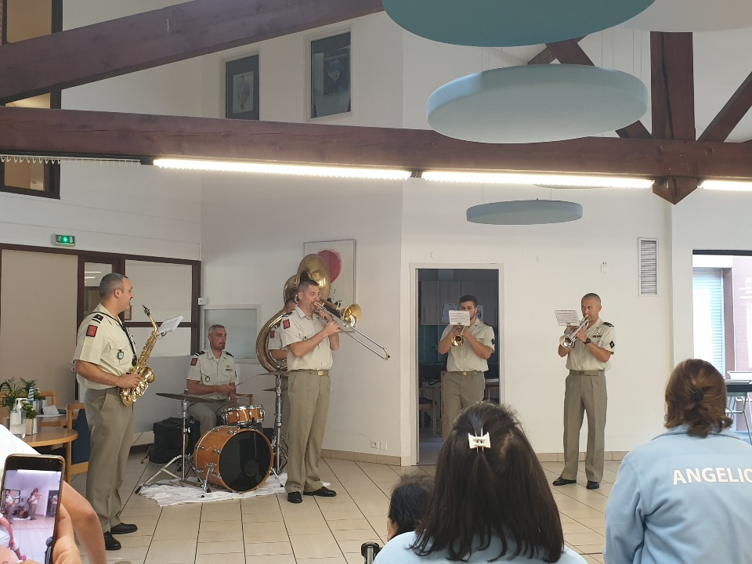

Lundi 08 Juin, nous avons eu le plaisir d’accueillir le commandement de l’armée de terre de musique des parachutistes.
Un hommage qu’ils souhaitaient rendre aux soignants était à l’initiative de leur démarche.
Un excellent moment de convivialité partagé avec les résidents, dans la joie et la bonne humeur !

LA FETE DE LA MUSIQUE

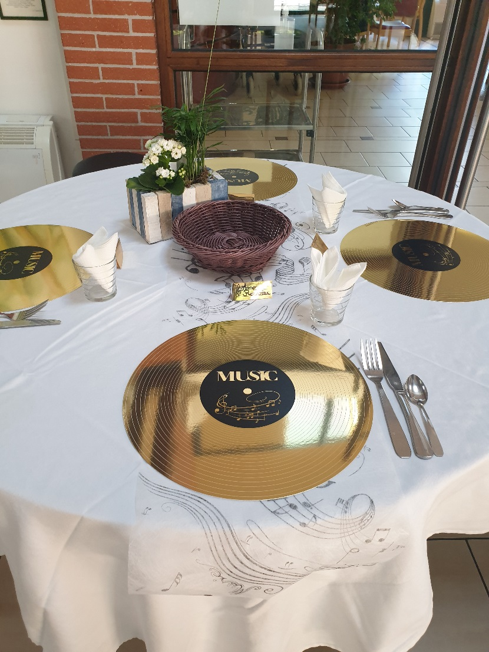

Cette année la fête de la musique avait lieu en même temps que la fête des pères !
Dimanche 21 Juin nous avons donc fêté ces deux évènements accompagnés de Freddy Colcy, un moment particulièrement agréable pour tous et accompagné d’un succulent repas préparé par Benjamin notre chef cuisine et sa brigade.
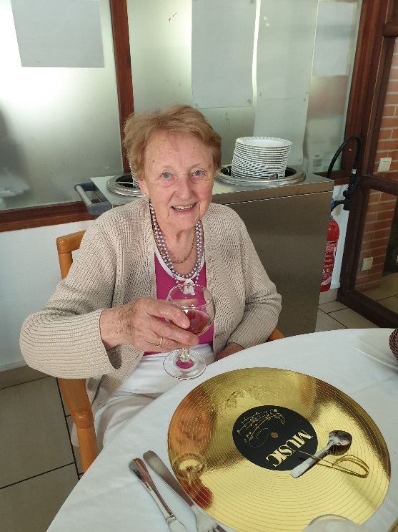
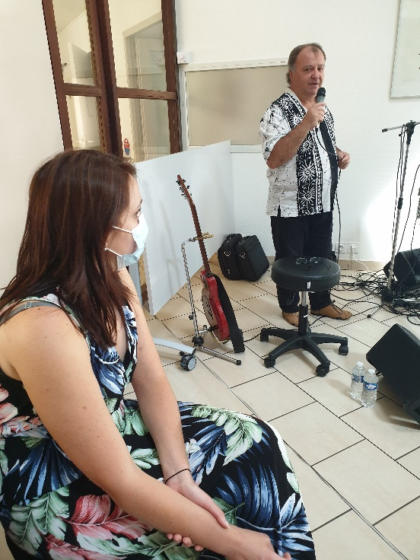

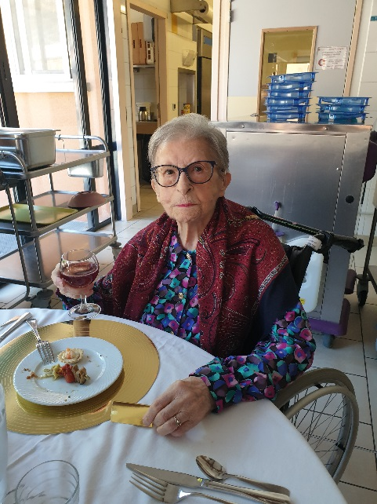

Les Anniversaires reprendront le dernier vendredi du Mois à partir du Vendredi 31 Juillet à midi ! en compagnie des Michard’s Family que nous avons déjà eu l’occasion d’accueillir.

Mesdames Grosseau, Driesens, Vessier et Cazalès ont participé au concours de dessin « Dessine-moi Balma » organisé par la ville de Balma, nous ne manquerons pas de vous communiquer les résultats !!!!

Anniversaires de Juillet

Mr Costedoat Christian

Mme Dumouilla Simone

Mme Jorda Yvonne

Mme Paz Angèle

Mme Benmghira Yvette

Mr Rodin Gilbert

Souhaitons la bienvenue aux nouveaux résidents de L’EHPAD Marie Lehmann :

Mme Lamarque Jeanine, Résidente des boutons d’or

--------------------------------------------------

Mme Hebra Marcelle, résidente des boutons d’or

-----------------------------------------------------

Mr Rocca Alain, résident des Capucines

LE TOUR DU MONDE : Relier le Pays à sa Capitale ?

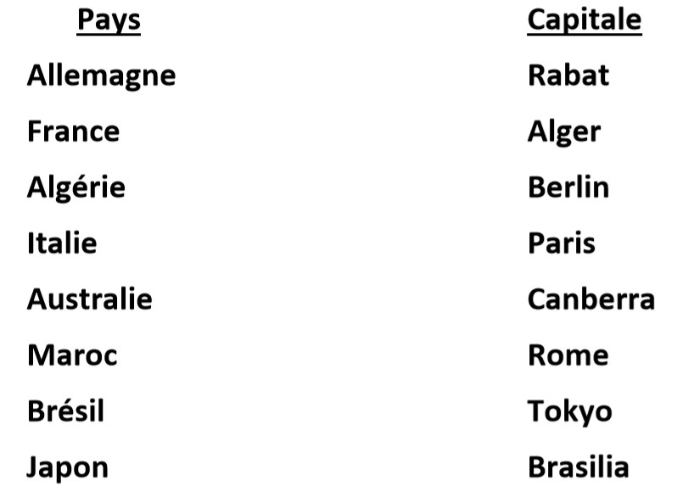

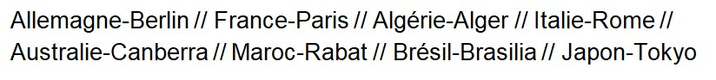

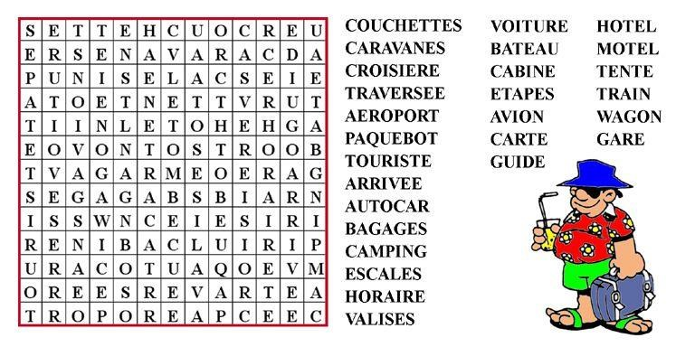

Retrouvez les mots cachés dans la grille

JEU DES 8 ERREURS

DICO

14 Juillet

Un peu d’humour ….
Par Gérard Civade

Un Monsieur cherche à épouser une femme riche. Il rencontre la fille d’un riche industriel, cette dernière lui dit qu’il va falloir convaincre son père car son dernier prétendant, il l’a jeté par la fenêtre
D’accord lui dit il ! ton père habite à quel étage ??

Quelques dates à retenir…

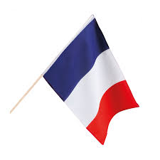
Mardi 14 Juillet :

Après-midi Guinguette
En compagnie de
Passion musique

Vendredi 31 Juillet à midi :
Les anniversaires du Mois avec
Les Michard’s Family

Astuce de MmeVessier Paule :
Dans du vin, on coupait la fleur de lavandin, qu’on laissait macérer durant un mois, puis 1 goutte sur un sucre pour traiter les oxyures

